PARECER N° 1501, DE 2019
DA COMISSÃO DE FINANÇAS, ORÇAMENTO E PLANEJAMENTO, SOBRE O PROJETO DE LEI Nº 773, DE 2017

De autoria da Deputada Beth Sahão, o Projeto de Lei nº 567, de 2019, dispõe sobre a criação do “Programa de Saúde Pública Veterinária Itinerante do Estado”.
No período em que esteve em pauta nos termos regimentais, nos dias correspondentes às 115ª a 119ª Sessões Ordinárias (de 22/08 a 28/08/2017), não recebeu emendas ou substitutivos.
Encaminhada à Comissão de Constituição, Justiça e Redação para ser apreciada quanto aos aspectos da sua constitucionalidade, legalidade e juridicidade, a propositura recebeu parecer favorável à sua aprovação.
Em seguida, a Comissão de Meio Ambiente e Desenvolvimento Sustentável manifestou-se favoravelmente à aprovação do projeto.
Agora nesta Comissão de Finanças, Orçamento e Planejamento, fomos designados para exarar o voto pertinente a este projeto, no que se refere aos seus aspectos financeiro e orçamentário. Em o fazendo, verificamos existir previsão orçamentária na Lei n° 16.923, de 07 de janeiro de 2019, do Governo do Estado de São Paulo para o atendimento do teor do presente Projeto de Lei. Segue o quadro:

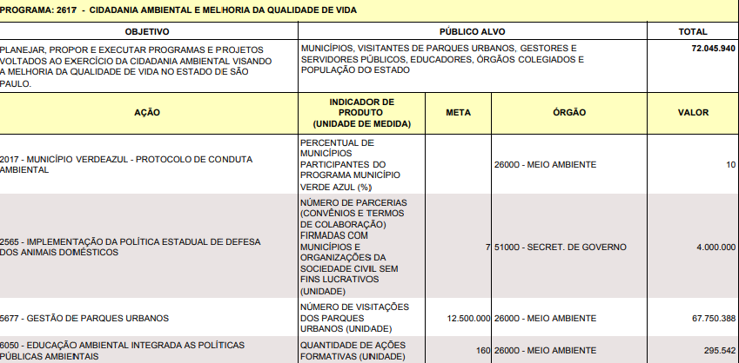

a) Delegado Olim – Relator
Aprovado como parecer o voto do relator, favorável à proposição.
Sala das Comissões, em 6/11/2019.

a) Wellington Moura - Presidente
Alex de Madureira – Estevam Galvão – Carla Morando – Delegado Olim – Wellington Moura – Paulo Fiorilo – Ricardo Mellão (contrário)

